Câu 29. [DS12.C3.6.BT.d] (TRƯỜNG CHUYÊN ĐẠI HỌC VINH - LẦN 2 - 2018) Một cổng chào có dạng hình Parabol chiều cao , chiều rộng chân đế . Người ta căng hai sợi dây trang trí , nằm ngang đồng thời chia hình giới hạn bởi Parabol và mặt đất thành ba phần có diện tích bằng nhau . Tỉ số bằng
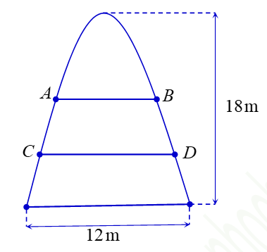
A. . B. . C. . D. .

Lời giải
Chọn C
Chọn hệ trục tọa độ như hình vẽ.

Phương trình Parabol có dạng .
đi qua điểm có tọa độ suy ra: .
Từ hình vẽ ta có: .
Diện tích hình phẳng giới bạn bởi Parabol và đường thẳng là
.
Diện tích hình phẳng giới hạn bởi Parabol và đường thẳng là
Từ giả thiết suy ra . Vậy .

